Docker compose

Part 2:

Bài 1: Chạy một container đơn giản với Docker Compose

***Yêu cầu:***

Tạo một container chạy Nginx bằng Docker Compose.

Map cổng 8080 của máy host với cổng 80 của container.

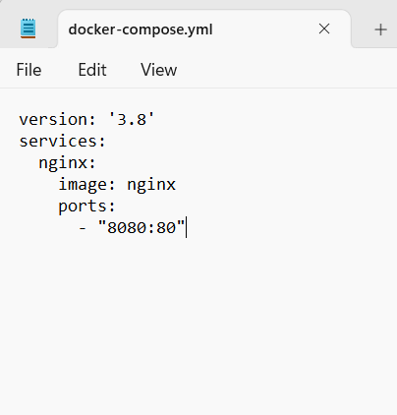

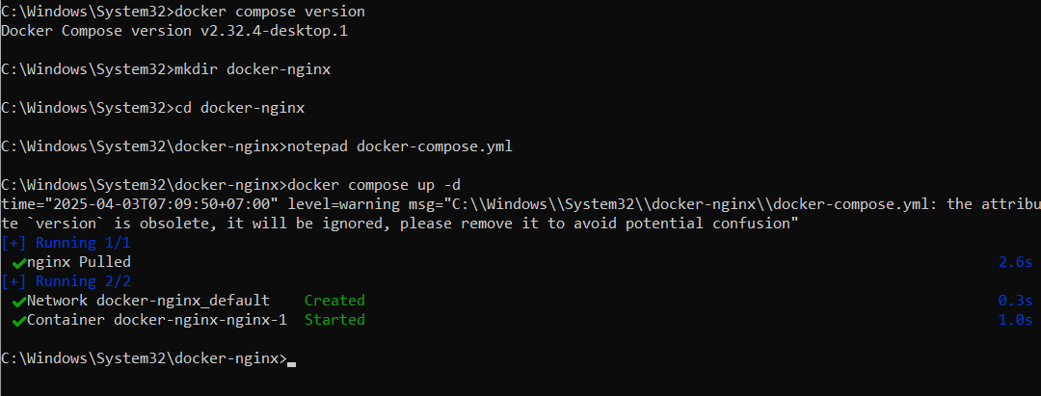

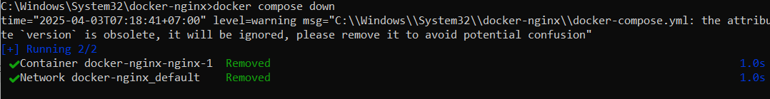

Bài 2: Chạy MySQL với Docker Compose

***Yêu cầu:***

Tạo một container chạy MySQL phiên bản 8.0.

Đặt username là user, password là password và database là mydb

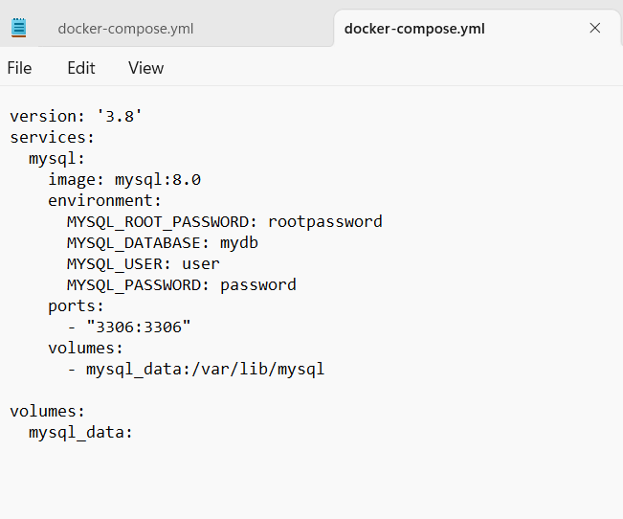

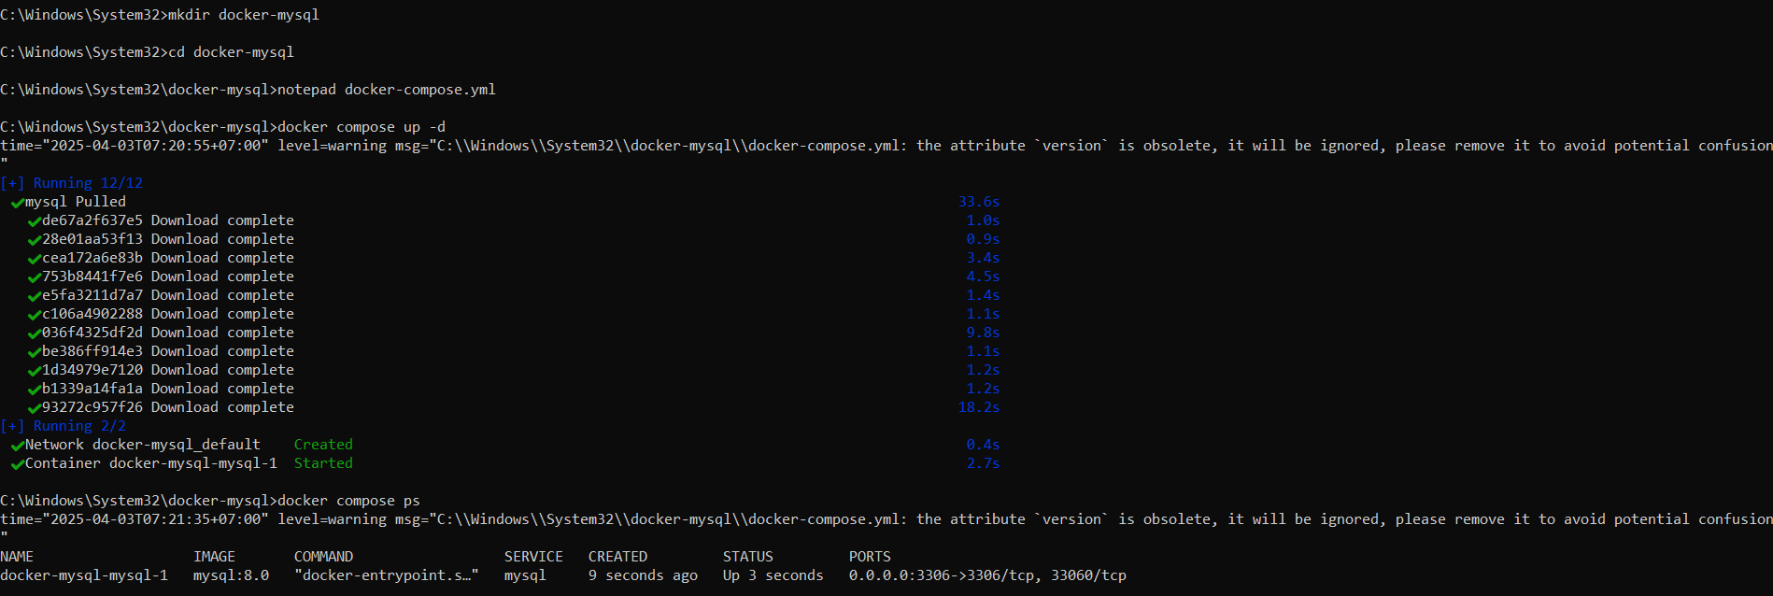

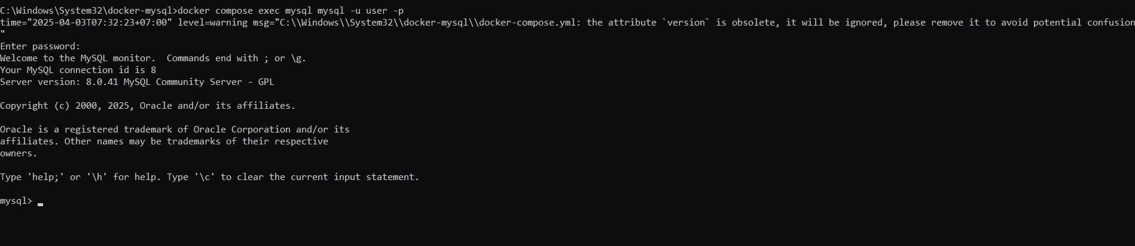

Bài 3: Kết nối MySQL với PHPMyAdmin

Yêu cầu:

Chạy MySQL và PHPMyAdmin với Docker Compose.

PHPMyAdmin chạy trên cổng 8081.

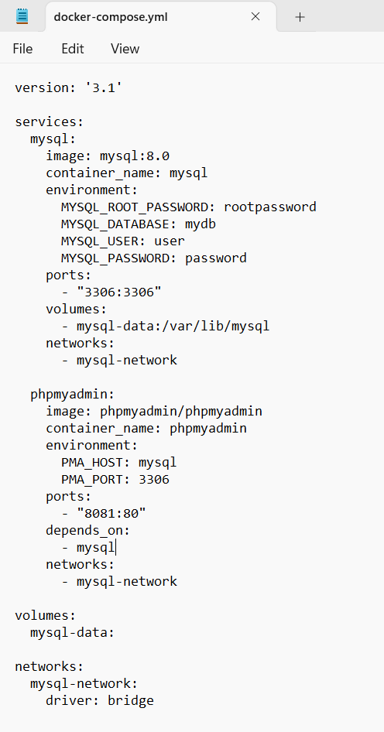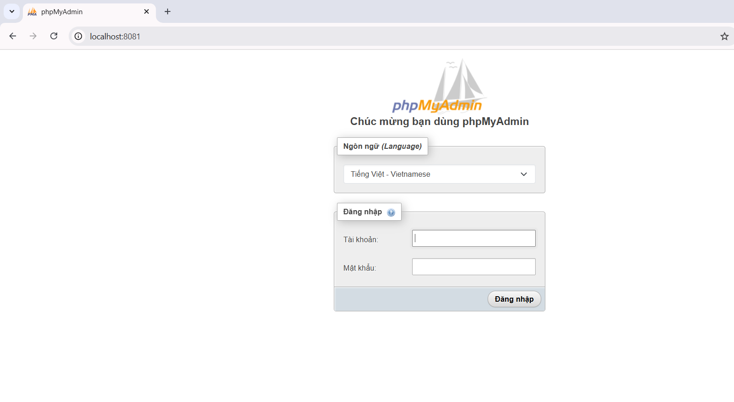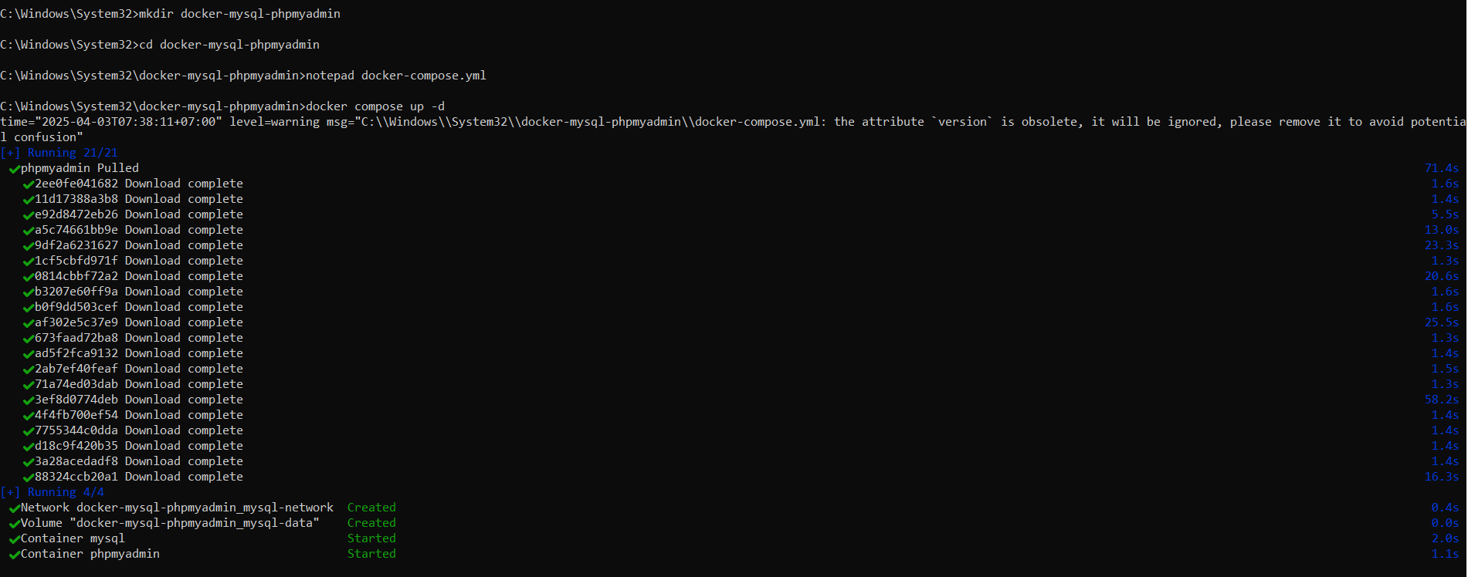

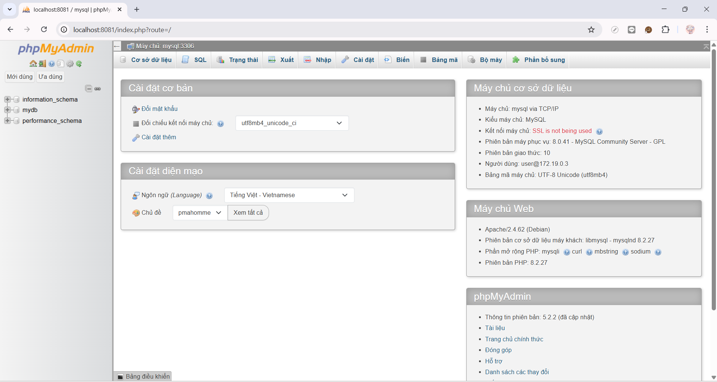

Bài 4: Chạy ứng dụng Node.js với Docker Compose

Yêu cầu: Chạy một ứng dụng Node.js đơn giản với Express.

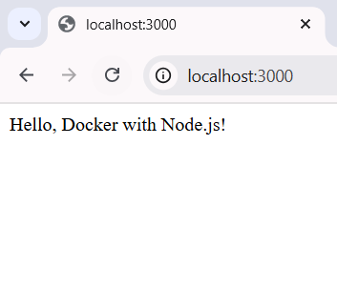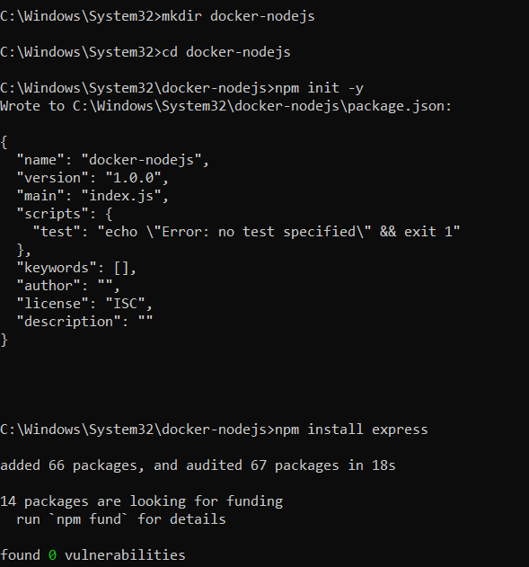

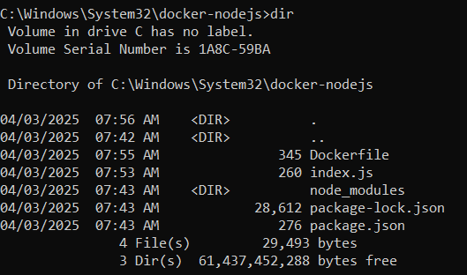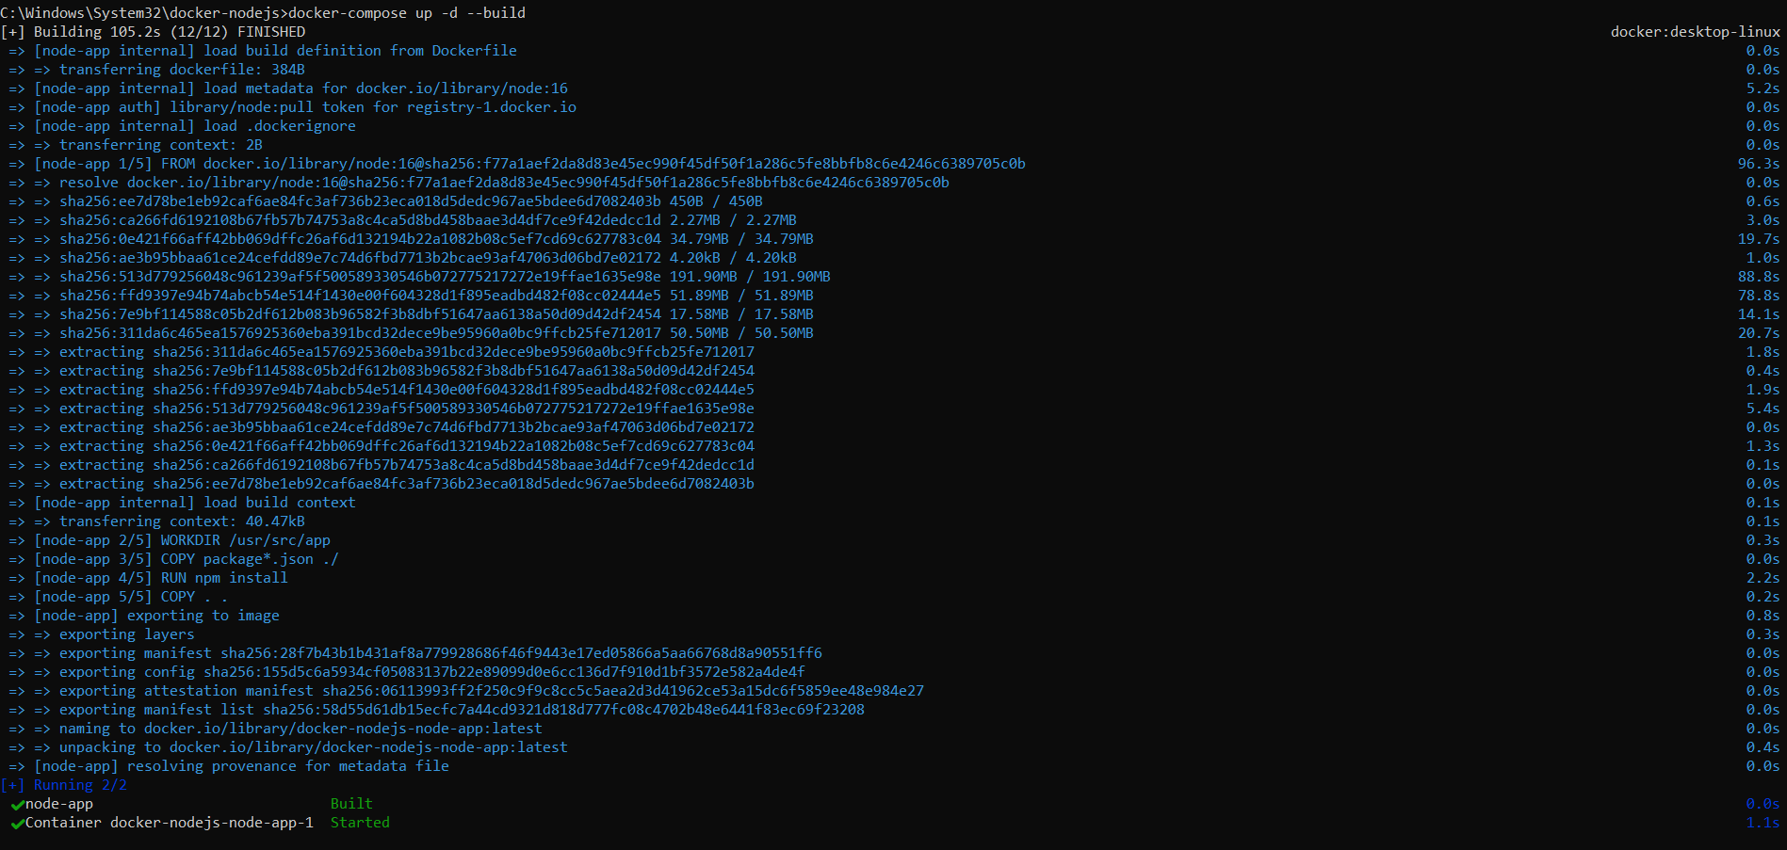

Bài 5: Chạy Redis với Docker Compose

Yêu cầu: Chạy một container Redis trên cổng 6379.

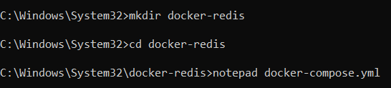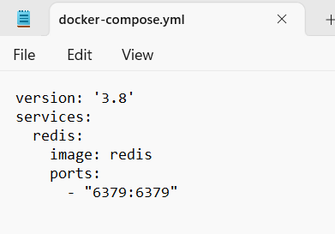

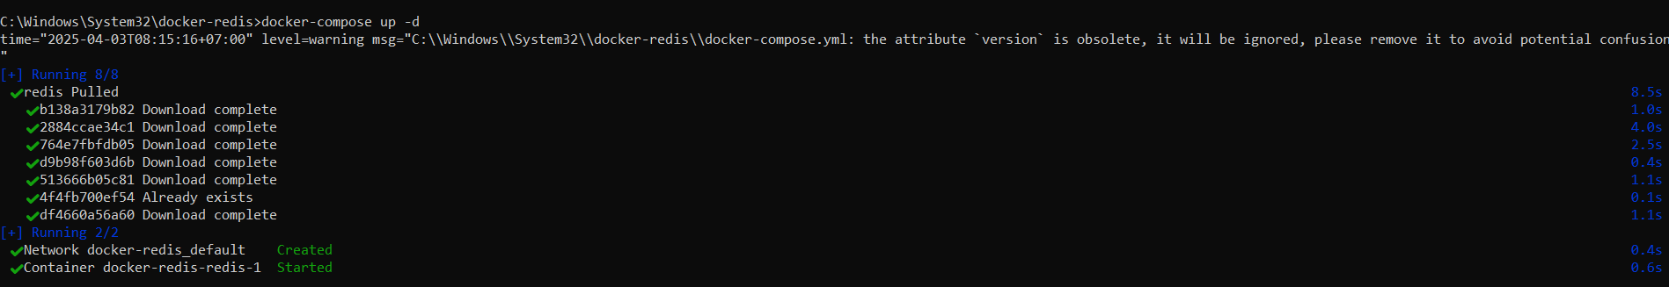





Bài 6: Chạy WordPress với MySQL

Yêu cầu: Chạy WordPress với MySQL bằng Docker Compose.

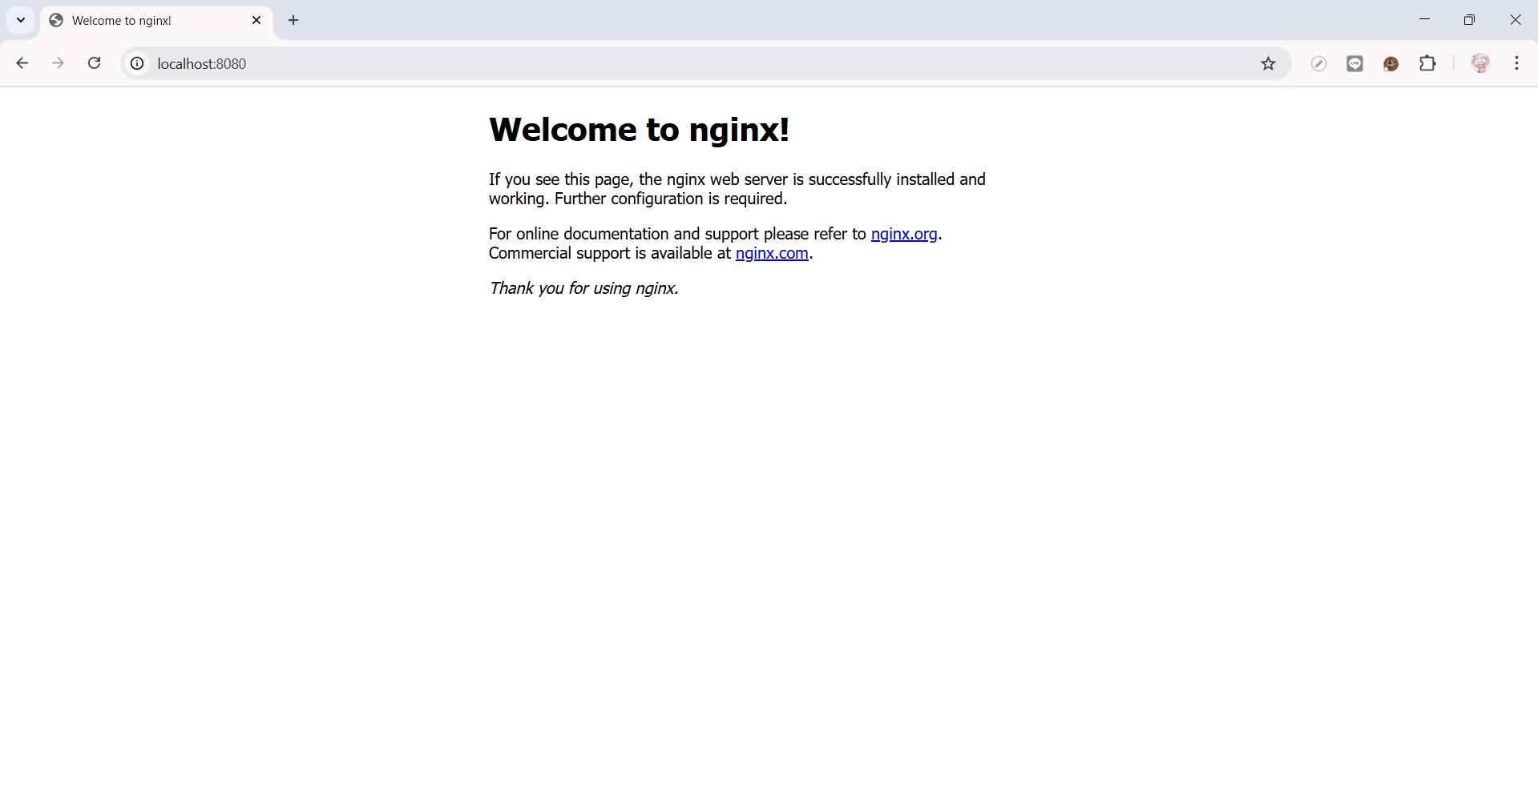

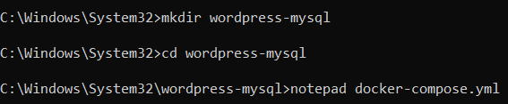

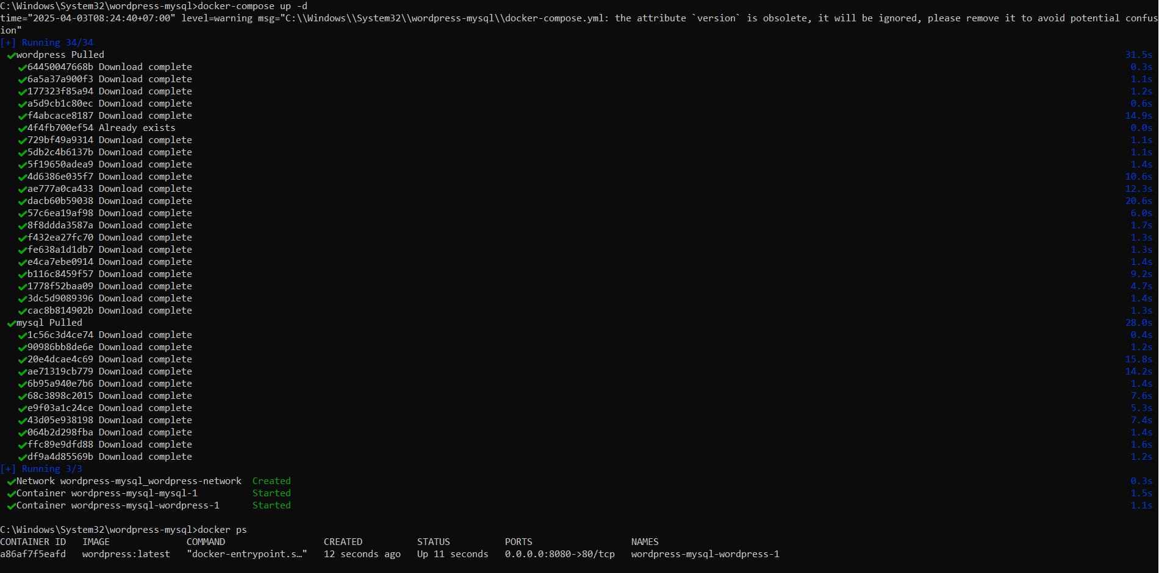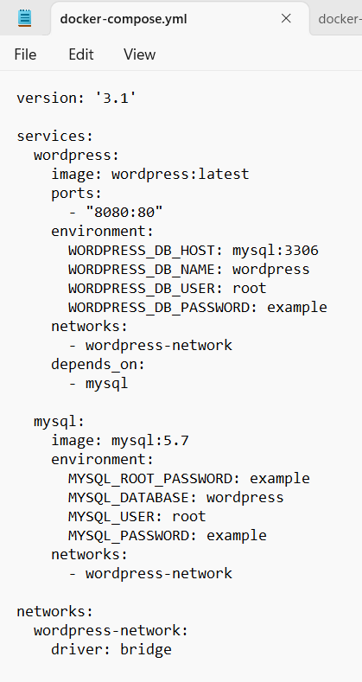

Bài 7: Chạy MongoDB với Docker Compose

Yêu cầu: Chạy MongoDB và Mongo Express để quản lý.

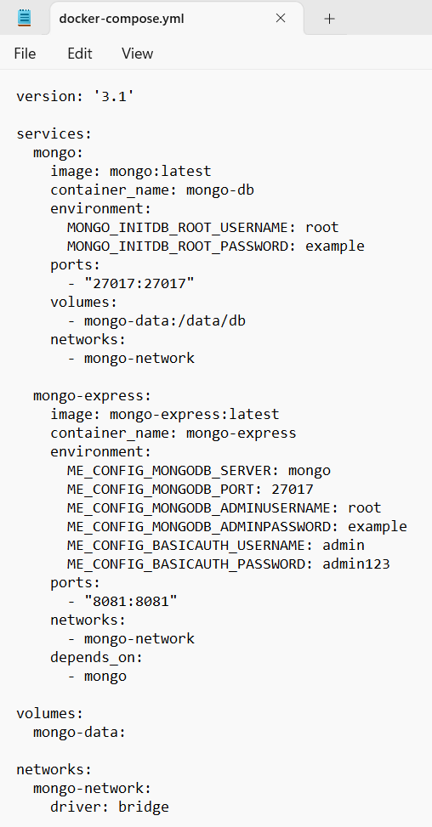

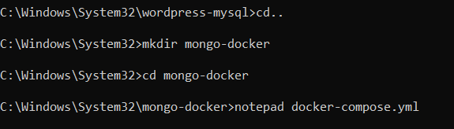

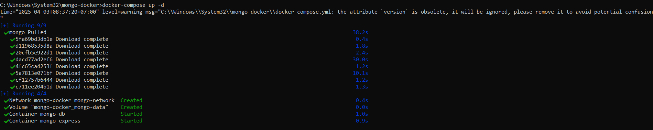

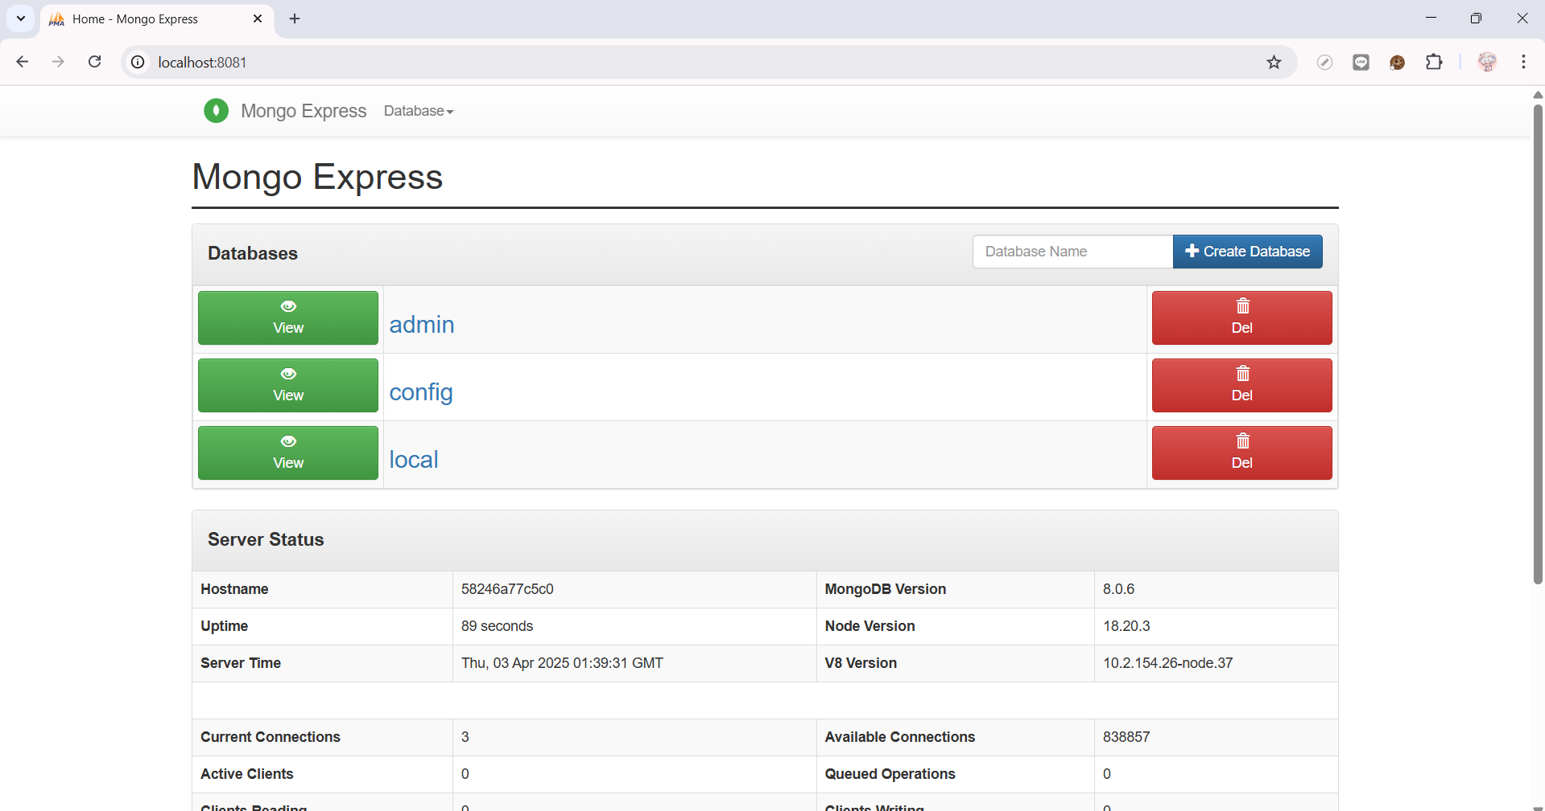

Bài 8: Kết nối nhiều dịch vụ với Docker Compose

Yêu cầu: Chạy Node.js kết nối với MySQL.

